**PROJECT PEMBUATAN WEBSITE**

**SISTEM AKADEMIK KAMPUS**

**Suatu laporan yang dibuat untuk memenuhi tugas**

**mata kuliah Pemrograman Web Desain**



Penyusun:

Adisty Hestyaning Putri, NIM 3.34.17.0.02

Arifah Dian Pertiwi; NIM 3.34.17.0.10

**PROGRAM STUDI TEKNIK INFORMATIKA**

**JURUSAN TEKNIK ELEKTRO**

**POLITEKNIK NEGERI SEMARANG**

**2019**

1. **Latar Belakang**

Pada saat ini dunia industri dan bisnis memerlukan informasi yang tepat, cepat dan relevan. Untuk mendapatkan informasi yang diinginkan tentunya harus menggunakan sistem informasi.

Sistem informasi dalam suatu organisasi dapat dikatakan sebagai suatu sistem yang menyediakan informasi bagi semua tingkatan dalam organisasi tersebut kapan saja diperlukan. Sistem ini menyimpan, mengambil, mengubah, mengolah dan mengkomunikasikan informasi yang diterima dengan menggunakan sistem informasi atau peralatan sistem lainnya.

Internet merupakan media informasi yang sangat cepat dan efisien dalam penyebaran informasi dan tidak lepas oleh jarak dan waktu, sehingga keberadaan media ini telah membentuk suatu budaya masyarakat yang baru, lainnya dunia cyber. Untuk mencari informasi di intenet dapat dilakukan dengan mengunjungi situs (website) yang berhubungan dengan informasi yang dibutuhkan atau dapat dilakukan pencarian di situs pencari (Search Engine Site’s).

Website merupakan salah satu aplikasi pada internet yang berupa iinformasi Hypertext, dimana anda dapat membaca dan menelusuri informasi tersebut secara virtual tanpa terikat pada media tertentu. Melalui website dapat memasarkkan produk atau jasa, mempromosikan suatu perusahaan, dan lain-lain.

1. **Tujuan Pembuatan Website**
2. Memahami konsep dasar akses dan manipulasi data.
3. Mampu mengintegrasikan dengan database PHP MySQL.
4. Mampu menghasilkan aplikasi web database untuk pengolahan datasederhana.
5. Memahami teknik-teknik akses dan manipulasi data lanjutan.
6. Merancang web Sestem Akademik Kampus
7. **Alat dan Bahan**
8. Sebuah PC/Laptop
9. Software Visual Studio Code
10. Software XAMPP

**1.4 Dasar Teori**

Secara terminologi website adalah kumpulan dari halaman-halaman situs, yang biasanya terangkum dalam sebuah domain atau subdomain, yang tempatnya berada di dalam World Wide Web (WWW) di Internet. WWW terdiri dari seluruh situs web yang tersedia kepada publik. Halaman-halaman sebuah situs web  (web page) diakses dari sebuah URL yang menjadi “akar” ( root ), yang disebut homepage (halaman induk; sering diterjemahkan menjadi “beranda”, “halaman muka”), URL ini mengatur web page untuk menjadi sebuah hirarki, meskipun hyperlink-hyperlink yang ada di halaman tersebut mengatur para pembaca dan memberitahu mereka susunan keseluruhan dan bagaimana arus informasi ini berjalan.

Sebuah Web page adalah dokumen yang ditulis dalam format HTML (Hyper Text Markup Language), yang hampir selalu bisa diakses melalui HTTP, yaitu protokol yang menyampaikan informasi dari server website untuk ditampilkan kepada para pemakai melalui web browser. Semua publikasi dari website-website tersebut dapat membentuk sebuah jaringan informasi yang sangat besar. Web page layaknya sebuah buku yang dapat menampung berbagai informasi tentang banyak hal baik bersifat komersil maupun non komersil. Melalui media web inilah seseorang dapat memberikan informasi tertentu kepada orang lain yang berada di seluruh dunia.

Website mulai dikenal di Indonesia sekitar tahun 1998, dimana hanya perusahaan besar saja yang mampu memilikinya. Pada saat itu, website merupakan sebuah teknologi yang cukup mahal untuk dimiliki. Sehingga banyak pengusaha maupun produsen mengurungkan niat mereka untuk dapat memiliki media promosi ini. Langkanya penyedia jasa pembuatan web yang menawarkan harga murah membuat keinginan perusahaan-perusahaan tersebut untuk memiliki sebuah website murah hanya menjadi sebuah mimpi.

Namun untuk sekarang ini terdapat hampir milyaran halaman website yang memeriahkan dunia maya. Sebagian besar dari website tersebut adalah web komersial yang bersifat bisnis dan perdagangan. Rupanya media promosi dalam bentuk website sangat berperan penting dalam dunia usaha. Buktinya akhir-akhir ini banyak pengusaha besar maupun kecil telah menggunakan website sebagai salah satu media promosi dalam memasarkan produk ataupun jasa. Fungsi website yang tidak hanya sebagai sarana promosi melainkan juga sebagai upaya untuk meningkatkan prestise (gengsi) dari suatu perusahaan telah membuat banyak pengusaha berani mengeluarkan biaya yang cukup tinggi untuk memiliki media online ini.

Situs web diibaratkan seperti sebuah rumah, jadi sebelum kita mengundang orang lain untuk berkunjung, terlebih dahulu kita ingin memastikan bahwa rumah kita layak untuk dikunjungi dan berupaya untuk membuat tamu merasa nyaman. Begitu juga dengan situs web. Untuk menarik perhatian pengunjung website tentu hal pertama yang harus dilakukan adalah memeriksa struktur, layout, dan desain web.

Dalam membuat web tentunya ada kriteria yang harus ada di dalam pembuatanya. Berikut ini merukaan penggunaan/kriteria yang harus ada dalam pembuatan website:

1. MVC

MVC yaitu singkatan dari Model, View, Controller yang bertujuan untuk membuat PolaArsitektural, memisahkan logika perangkat lunak dan antar muka dan untuk menghasilkan aplikasiyang mudah untuk dimodifikasi.Dengan penggunaan konsep MVC kita bisa memisahkan logika sesuai dengankegunaannya, contohnya untuk Representasi data yang diolah oleh aplikasi kita bisamenyimpannya di Model, View untuk yang berhubungan dengan antar muka, dan controller untukpenghubung Antara Model dan View. Dengan begitu ketika terjadi di error kita bisa dengan mudahmemperbaikinya tanpa merubah semua aplikasi.Dalam pembuatan website saya menggunakan konsep MVC supaya pembuatanwebsitenya lebih mudah karena kita sudah memisahkan logika sesuai dengan fungsinya.

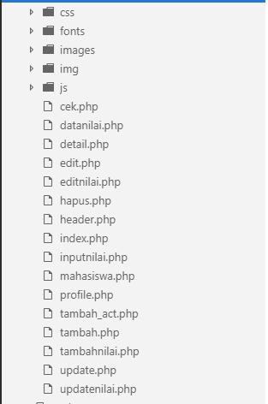

1. FRAME WORK

Dalam pembuatan website, saya menggunakan Frame work Bootstrap. Bootstarp adalahsebuah frame work Responsive yang akan menyesuaikan tampilan website di segala device,contohnya desktop,tablet ataupun penggunaan di smartphone. Dengan penggunaan Frame workBootstrap website yang kita buat akan stabil di segala device. Dengan begitu website yang kita buatbisa diakses menyesuaikan dengan device pengguna.Penggunan Bootstrap sangat mudah, pertama kita download Frame work Bootstrapkemudian simpan di polder di tempat dimana kita membuat website. Setelah itu kita panggil framework yang sudah kita download dengan format html seperti dibawah ini, dan atur tampilan css nyauntuk menyesuaikan tampilan device.

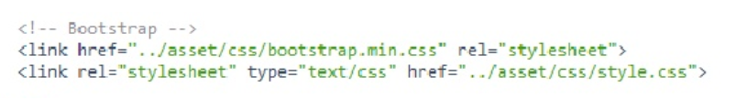

1. Tampilan DATABASE

Pada pembuatan website, saya menggunakan database untuk menyimpan data, dan untukmenampilkan data tersebut kelayar. Penggunaan Database pada website sangat penting, karenadengan menggunakan database kita bisa dengan mudah untuk mengelola data. Untuk pemanggilandatabase dari php kita harus membuat koneksi dahulu supaya database yang kita buat dapatdiakses oleh php. Ini adalah contoh pembuatan koneksi database:Dalam pembuatan koneksi database kita perlu mengisi host, user, password dan namadatabasenya apa yang akan kita koneksikan dengan php.Ini contoh pemanggilan dan penggunaan database dalam website yang saya buat:Saya menggunakan database untuk menampilkan semua judul film, dan untukmenampilkan semua detail film sesuai id yang saya panggil.

1. HTML5

Dalam pembuatan website, saya menggunakan HTML5. HTML5 merupakan sebuah bahasamarkah untuk menstrukturkan dan menampilkan isi dari World Wide Web, sebuah teknologi intidari Internet. Penggunaan HTML 5 juga yaitu untuk memperbaiki teknologi HTML agar mendukungteknologi multimedia terbaru, mudah dibaca oleh manusia dan juga mudah dimengerti oleh mesin.Penggunaan HTML5 lebih sederhana. Dan dalam pembuatannya-pun tidak berbeda jauhdengan html-html sebelumnya misalnya html4.Ini contoh penggunaan html 5.

1. CSS

CSS adalah kependekan dari Cascading Style Sheet. CSS merupakan kumpulan kode-kode yang bertujuan untuk menghias dan mengatur gaya tampilan/layout halaman web supaya lebih elegan dan menarik. CSS adalah sebuah teknologi internet yang direkomendasikan oleh World Wide Web Consortium atau W3C pada tahun 1996. Awalnya, CSS dikembangkan di SGML pada tahun 1970, dan terus dikembangkan hingga saat ini. CSS telah mendukung banyak bahasa markup seperti HTML, XHTML, XML, SVG (Scalable Vector Graphics) dan Mozilla XUL (XML User Interface Language).

1. JAVA SCRIPT

JavaScript adalah bahasa pemrograman yang bisa disisipkan ke HTML seperti halnya PHPakan tetapi javascript berjalan di sisi Client. Kode JavaScript dapat disisipkan dalam halaman webmenggunakan tag SCRIPT. javaScript juga adalah bahasa yang digunakan untuk AJAX. KodeJavaScript biasanya dituliskan dalam bentuk fungsi yang ditaruh di tag <head> yang dibuka dengantag.Contoh pemanggilan JavaScript:JavaScript juga mendukung animasi, memvalidasi input pengguna pada formulirperhitungan tanpa perlu kembali ke server, menentukan jenis browser dan masih banyak lagi.Ini contoh javaScript dalam pembuatan webiste.Script ini berfungsi untuk merubah tampilan gambar ketika diletakan pointer. Gambar akanberubah yang tadinya sedikit gelap, kemudian ketika diletakan pointer diatasnya gambar tersebutakan berubah lebih cerah. Kita bisa memodifikasinya dengan mengganti starEffect dan hoverEffectsesuai keinginan kita.

1. Alamat WEB

Alamat web ialah yang biasa kita masukan jika kita ingin masuk halaman suatu web, biasanya kita masukan alamat web di adress bar. contoh [polines.ac.id](http://www.google.com) itu merupakan contoh alamat web.

**1.5 Langkah Kerja**

1. Database

Pada aplikasi web ini menggunakan satu database yang berisi tiga tabel. Database dengan nama tugasku. Tiga tabel bernama login, mahasiswa, nilaimhs.

1. Tabel Login

Tabel login berisi data – data pengguna web untuk mengakses web tersebut seperti username, password dan type. Username dan password digunakan untuk akses login, sedangkan type digunakan untuk menginisialisasi pengguna web apakah pengguna tersebut merupakan admin atau mahasiswa

Tampilan tabel login

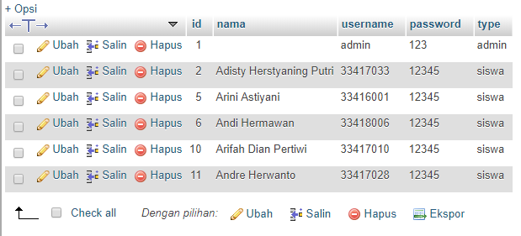

1. Tabel mahasiswa

Tabel mahasiswa berisi data – data mahasiswa di institusi tersebut. Data – data mahasiswa tersebut berisi foto, nama, nim, kelas, jurusan, alamat, tempat tanggal lahir, dan sebagainya

Tampilan tabel mahasiswa

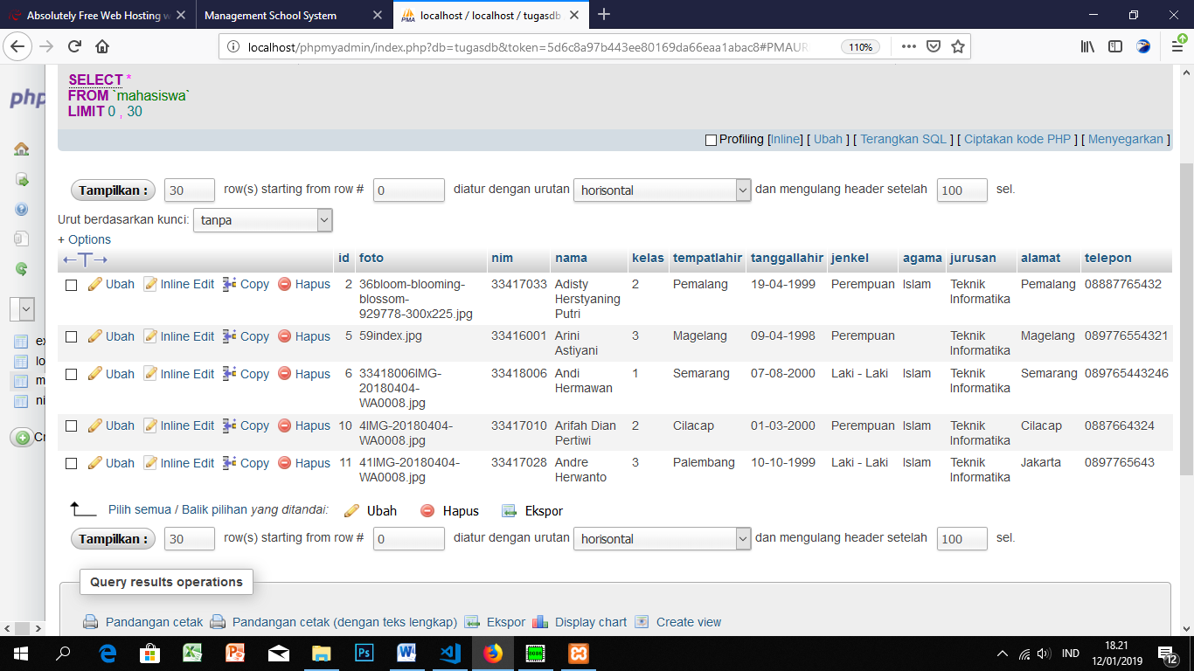

1. Tabel nilaimhs

Tabel nilaimhs berisi nilai dari mahasiswa dan keterangan mahasiswa seperti nim, kelas dan jurusan

Tampilan tabel nilaimhs

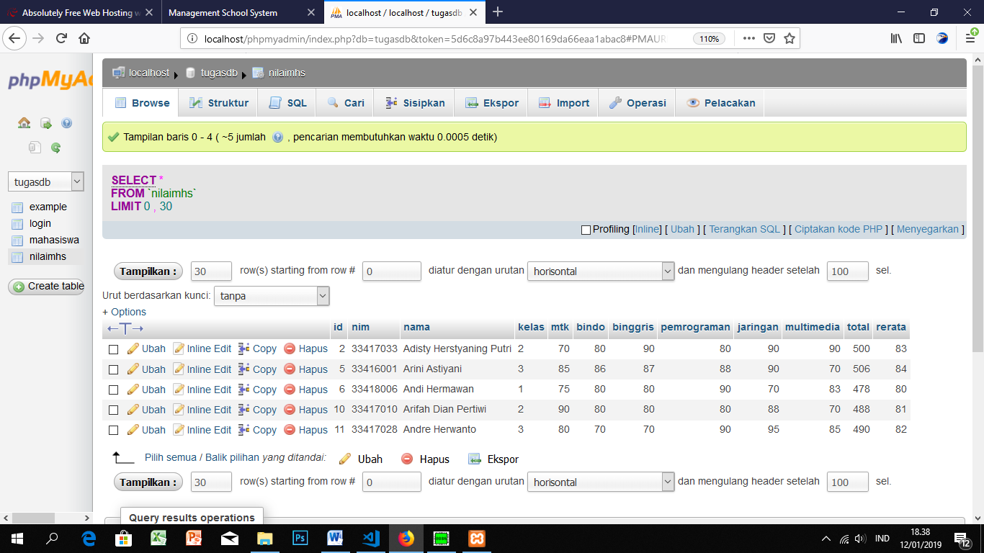

1. Koneksi Database

Koneksi web menggunakan database menggunakan syntax mysqli. Koneksi database pada aplikasi web ini menggunakan file konek.php. file konek.php di include pada file – file yang perlu mengakses database logincek.php , mahasiswa.php , datanilai.php, tambah.php , update.php dan sebagainya

Source Code konek.php

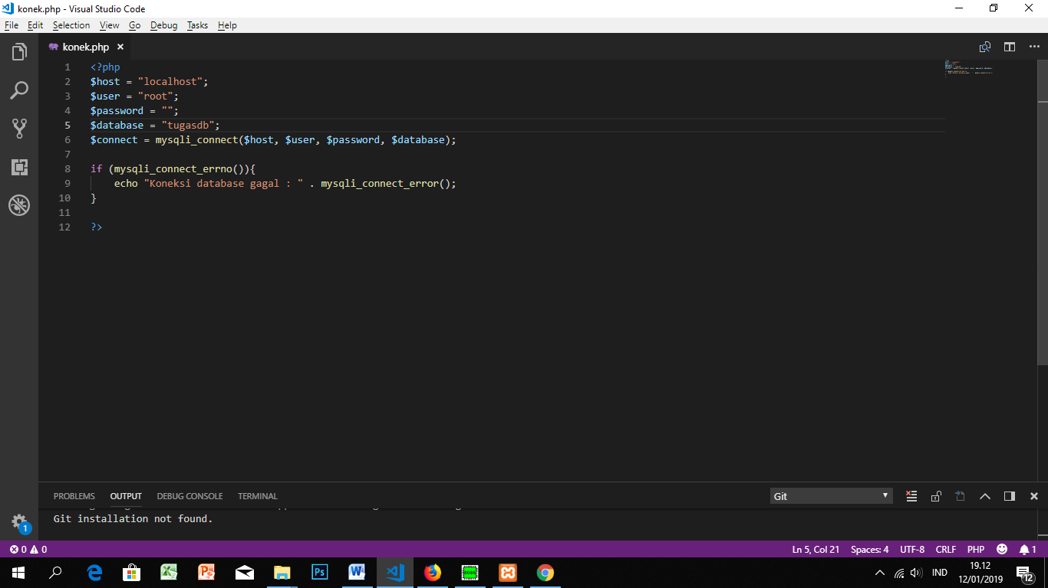

1. Sistem Security

Sistem security pada aplikasi web ini yaitu untuk menjaga keamanan data atau keamanan pada sistem login. Sistem Security menggunakan syntax Session pada setiap halaman yang diakses

Sebagai contoh pada file header.php. file header.php.

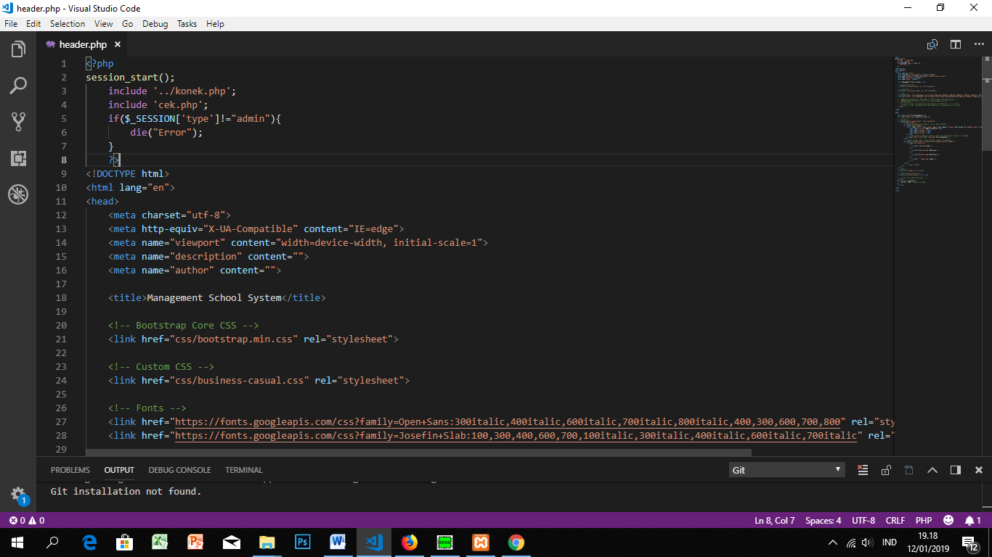

Isi file cek.php

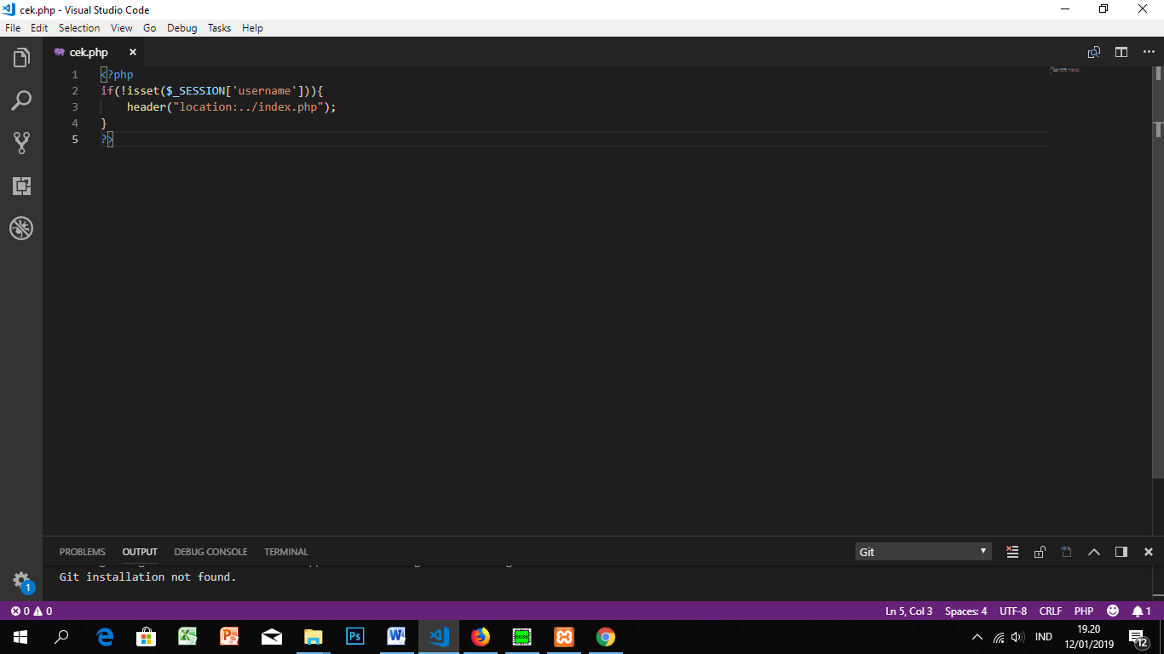

Pada file header terdapat syntax untuk mengecek jika session tidak bernilai maka akan diredirect ke halaman login dan syntax untuk mengecek apakah si pengguna web merupakan admin atau bukan, jika bukan maka akan muncul eror, begitu juga sebaliknya dengan mahasiswa. Session didambil dari proses login. Ketika login, username dan type akan tersimpan dalam session.

Syntax session pada login

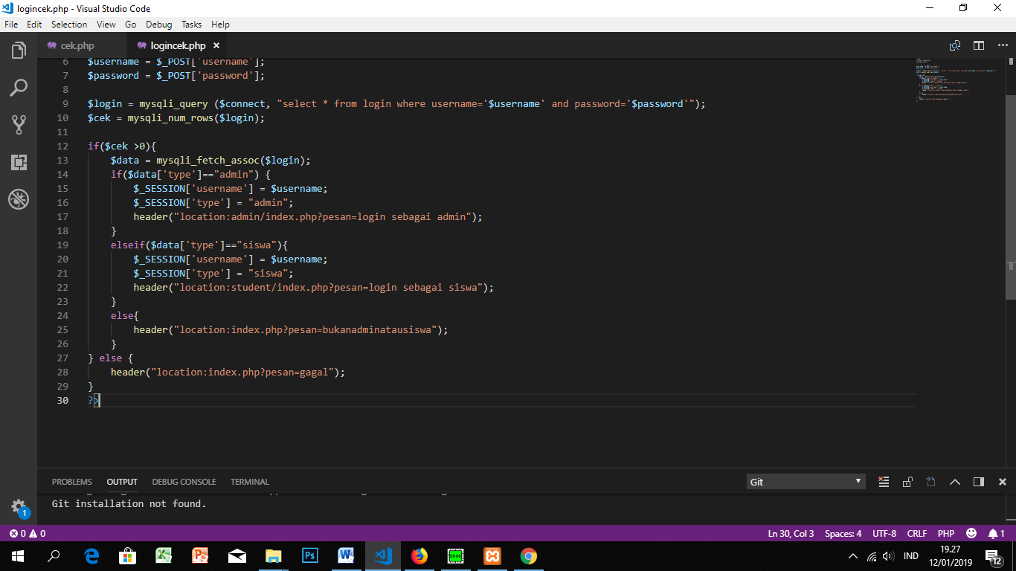

1. Sistem Login

Sistem Login terdiri dari dua subjek yakni admin dan non-admin (mahasiswa). Username yang login sebagai admin akan terredirect ke halaman yang hanya bisa diakses oleh admin, begitu pula sebaliknya dengan Mahasiswa. Database disimpan dalam localhost di PHP MySQL. Berikut adalah source kode dan tampilan desain dari sistem Login.

Login Source Code (Design)

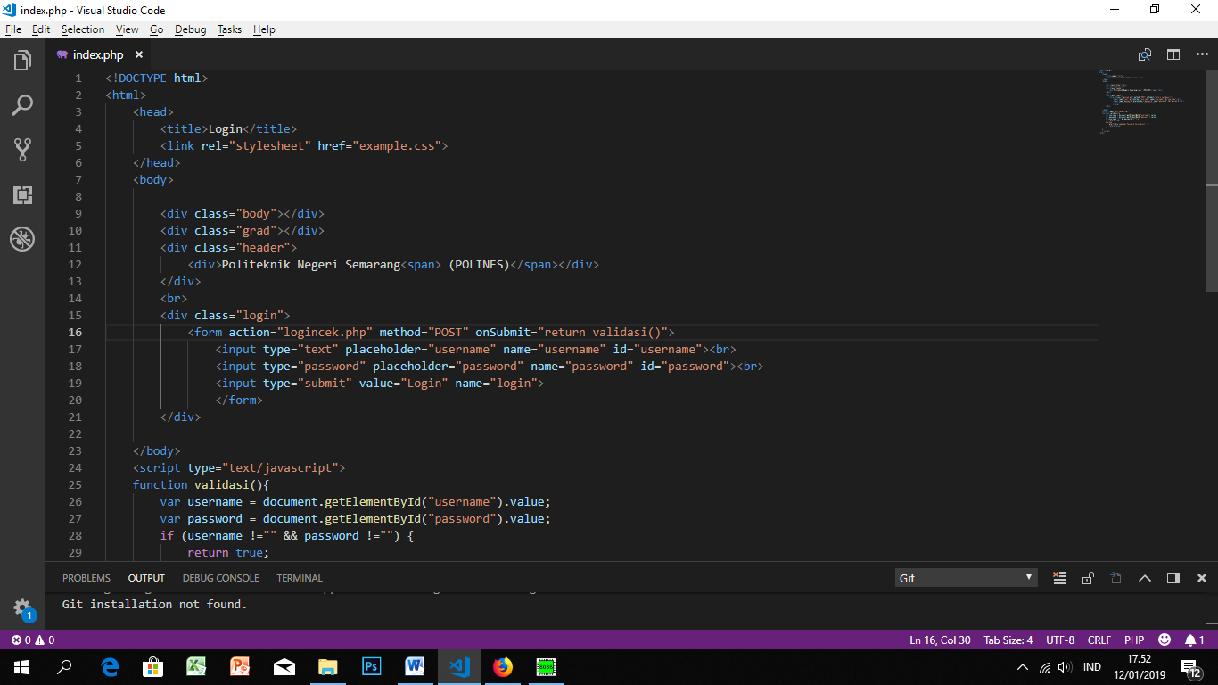

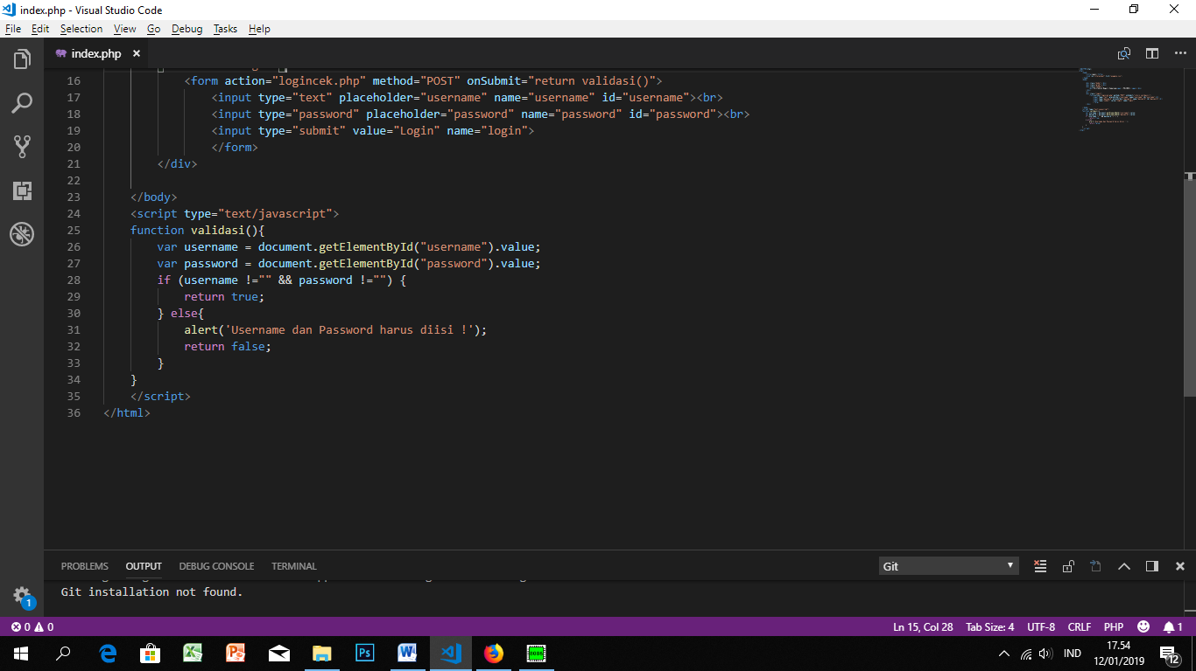

Login Source Code (Action)

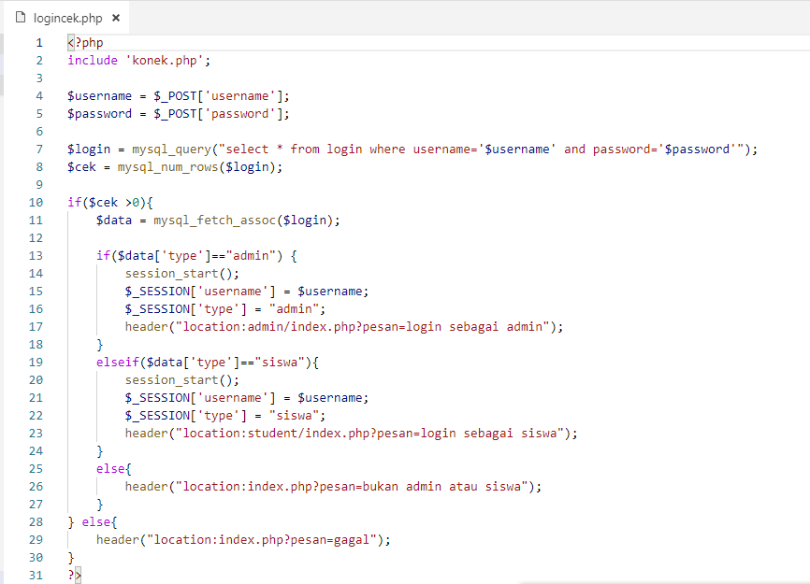

Login Layout Desain

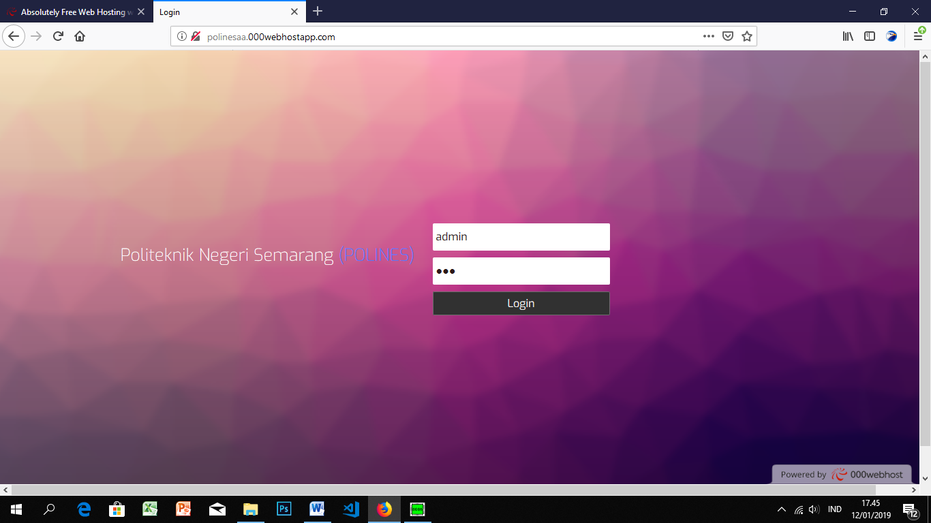

1. Sisetm Logout

Logout pada aplikasi web ini akan meredirect ke halaman login dan mendestroy session. Ketika pengguna sudah logout maka pengguna tidak bisa mengakses web menggunakan button back ataupun mengetikan alamat langsung.

Source Code Logout

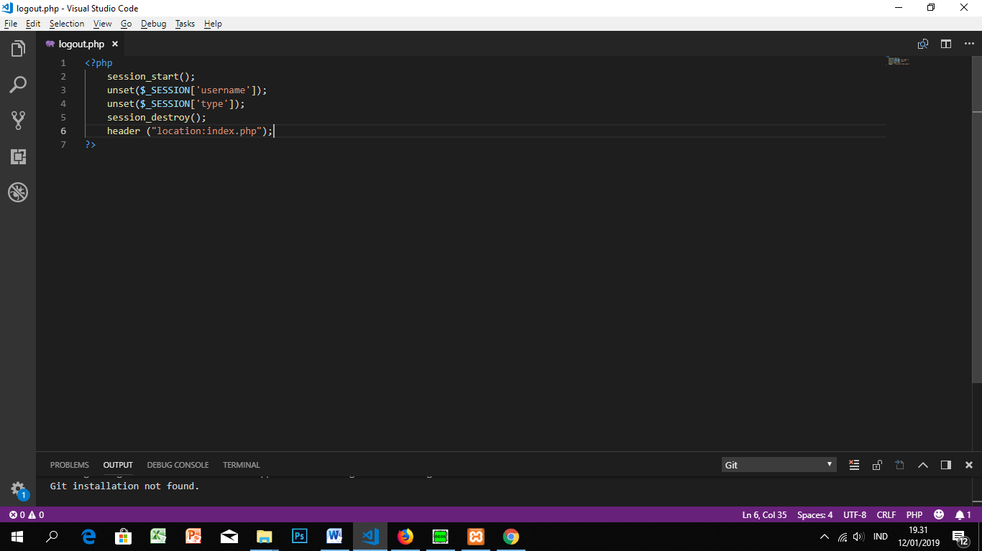

1. Header

Header berfungsi sebagai background atau frame dalam semua halaman atau file. Seperti index.php, mahasiswa.php, datanilai.php, edit.php dan sebagainya terdapat include header.php agar baris koding tidak terlalu banyak

Contoh :

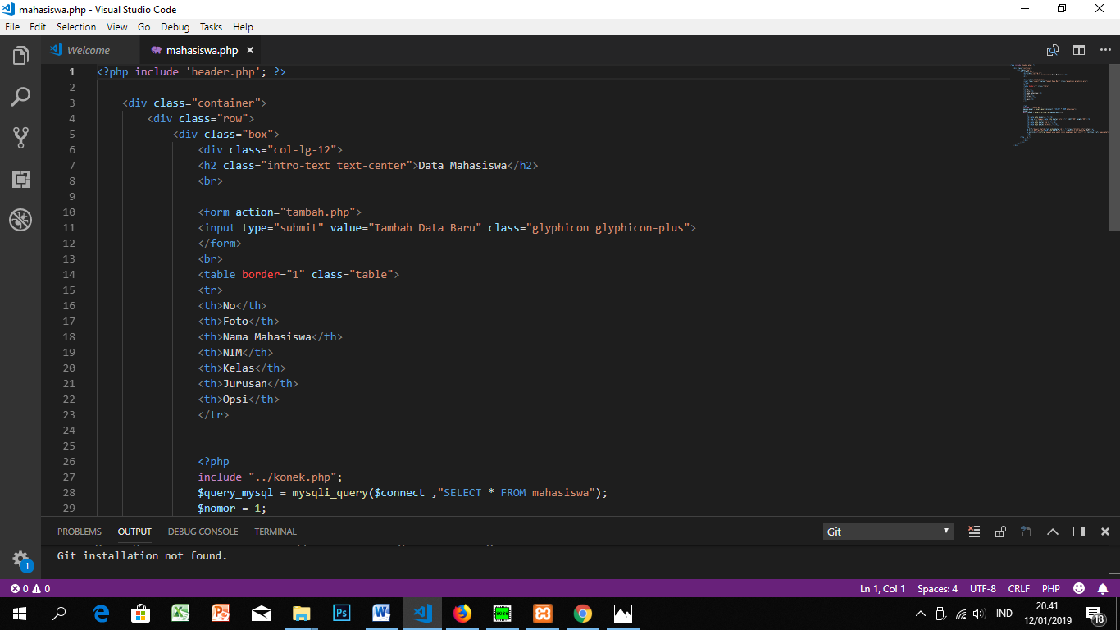

Pada mahasiswa.php menginclude kan file header.php

Source Code index.php (Admin)

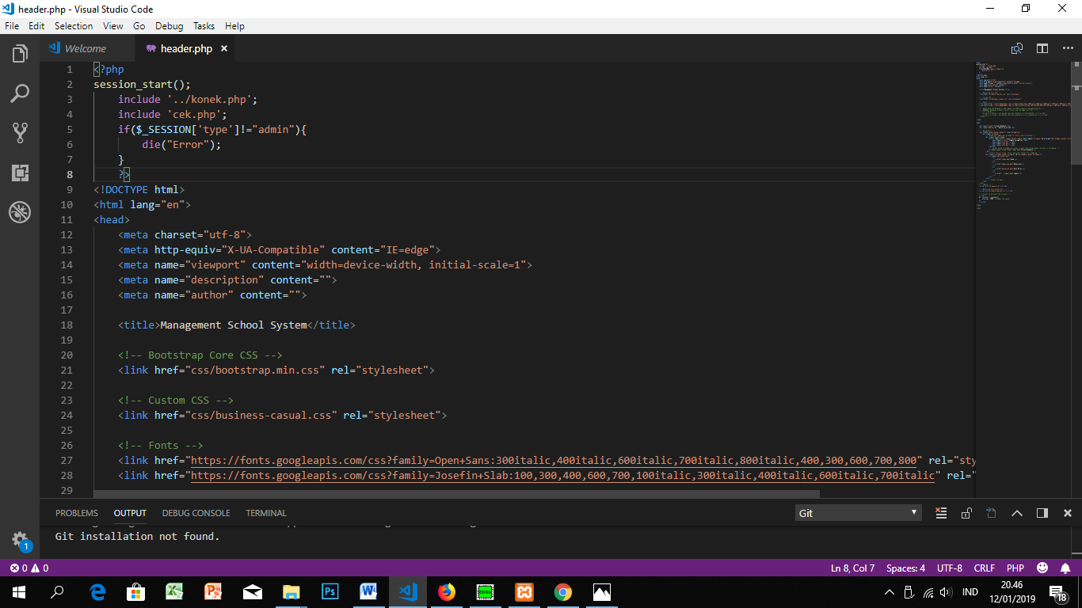

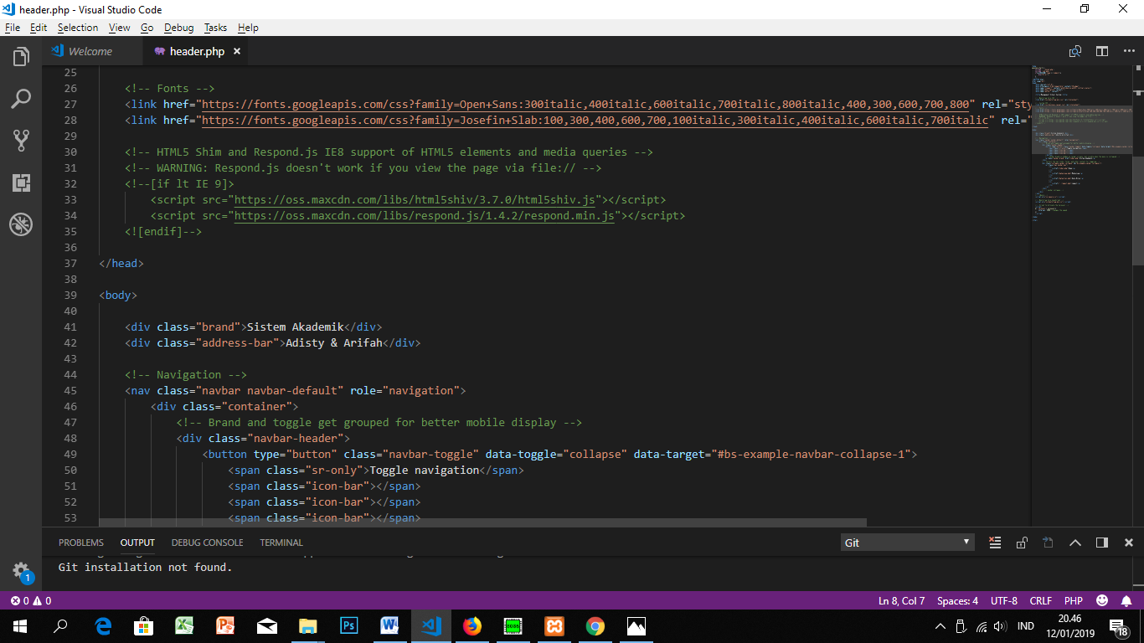

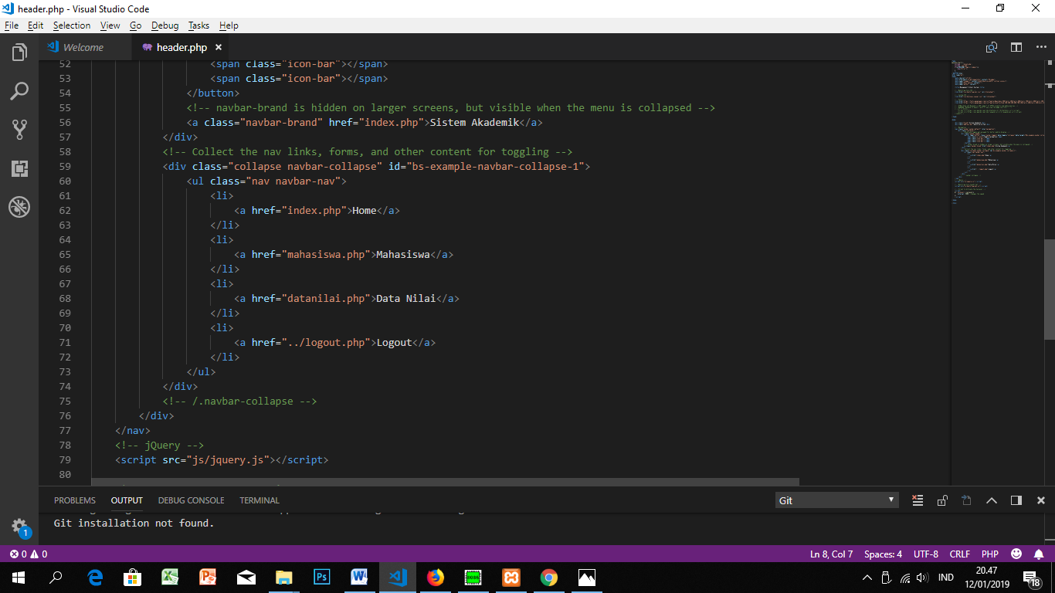

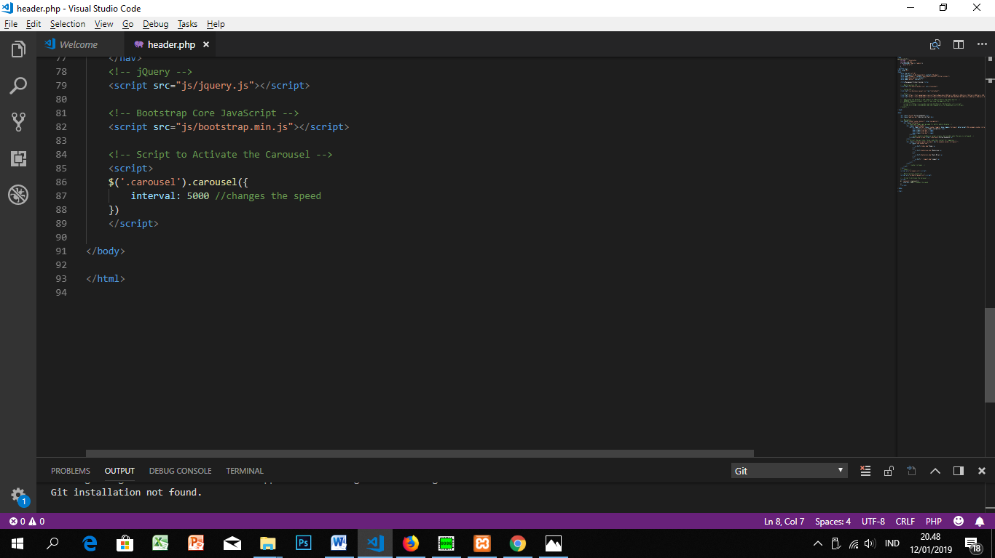

Tampilan header.php

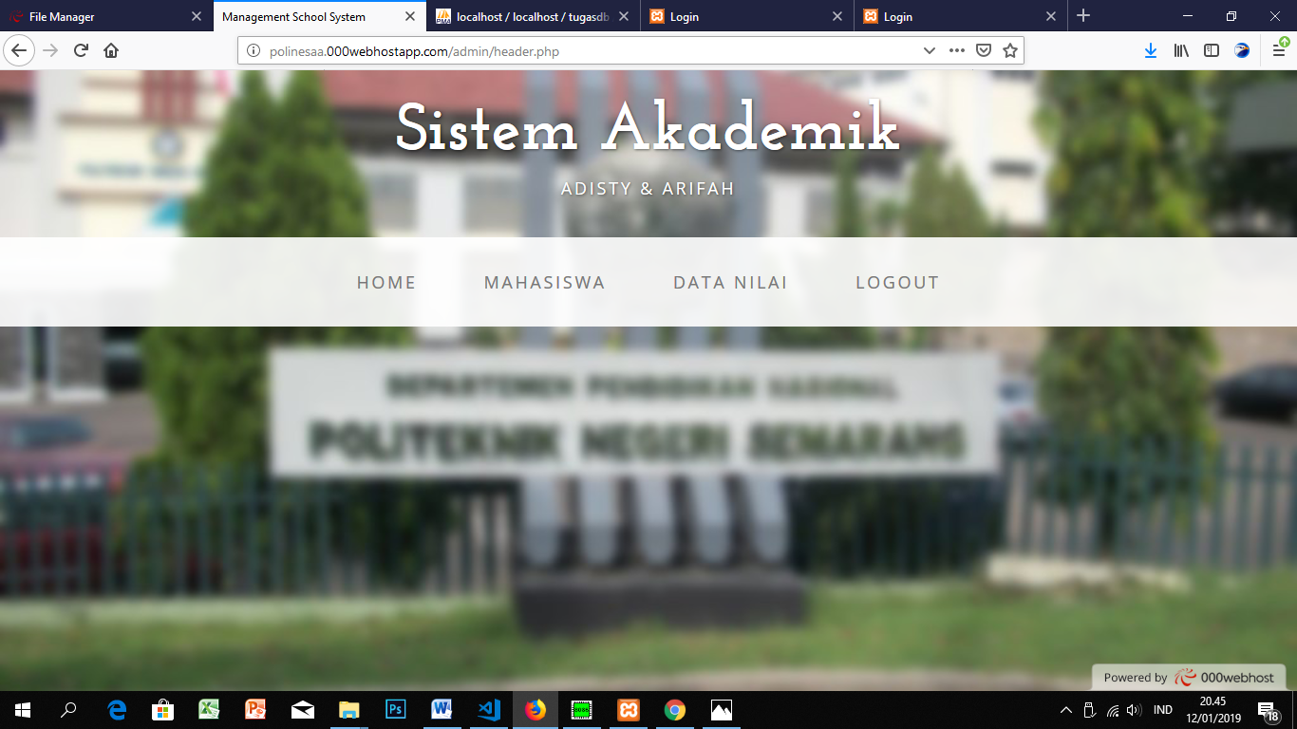

Source Code header (Mahasiswa)

Source code header pada mahasiswa sama, yang berbeda hanya alamat pada navigasi.

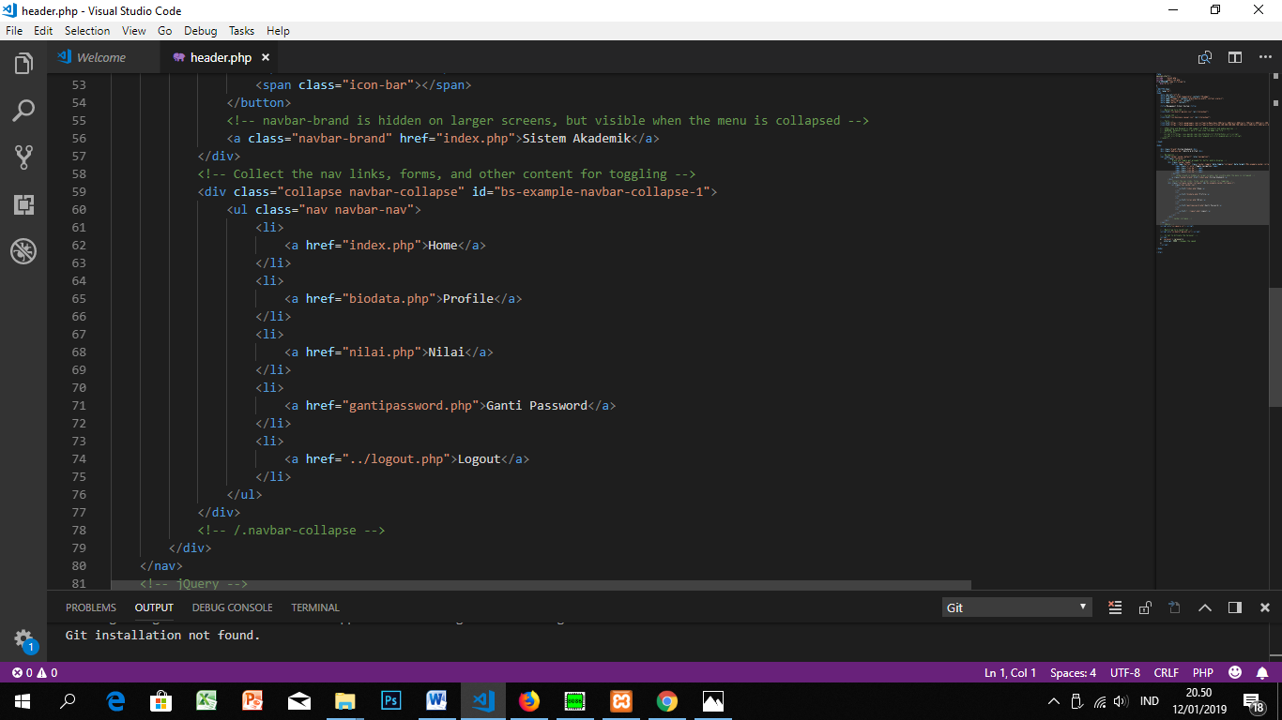

Tampilan header (Mahasiswa)

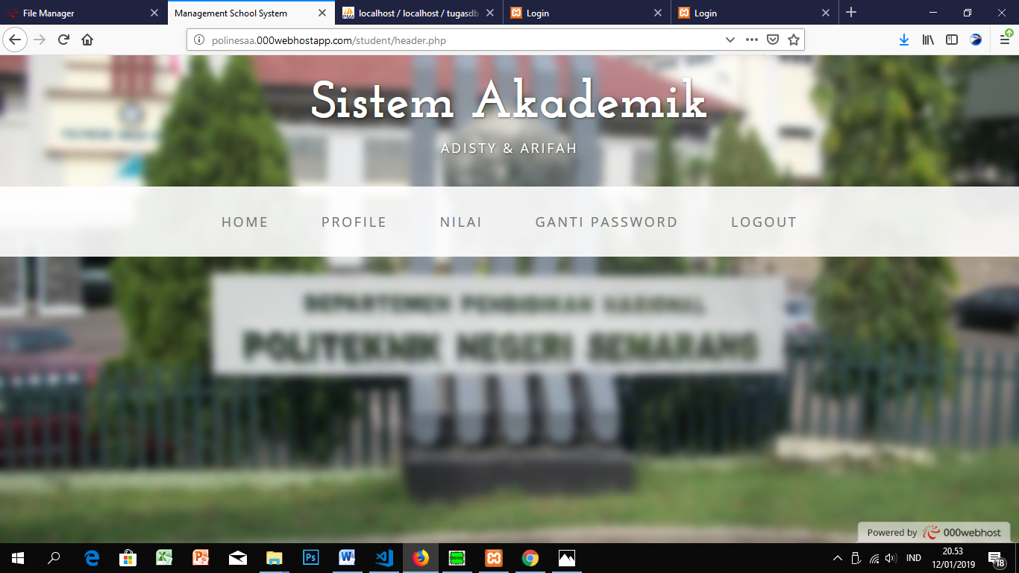

1. Halaman Admin
2. Index.php (Admin)

Berisi informasi tentang Website.

Source Code Index

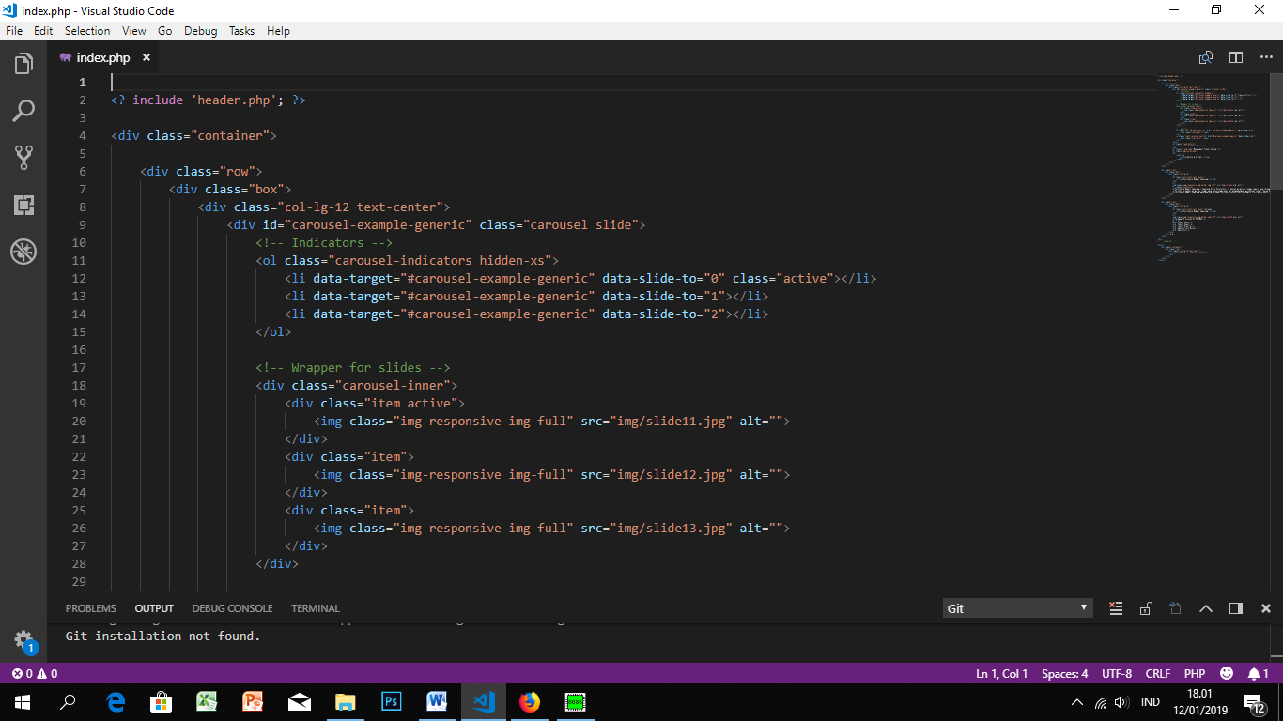

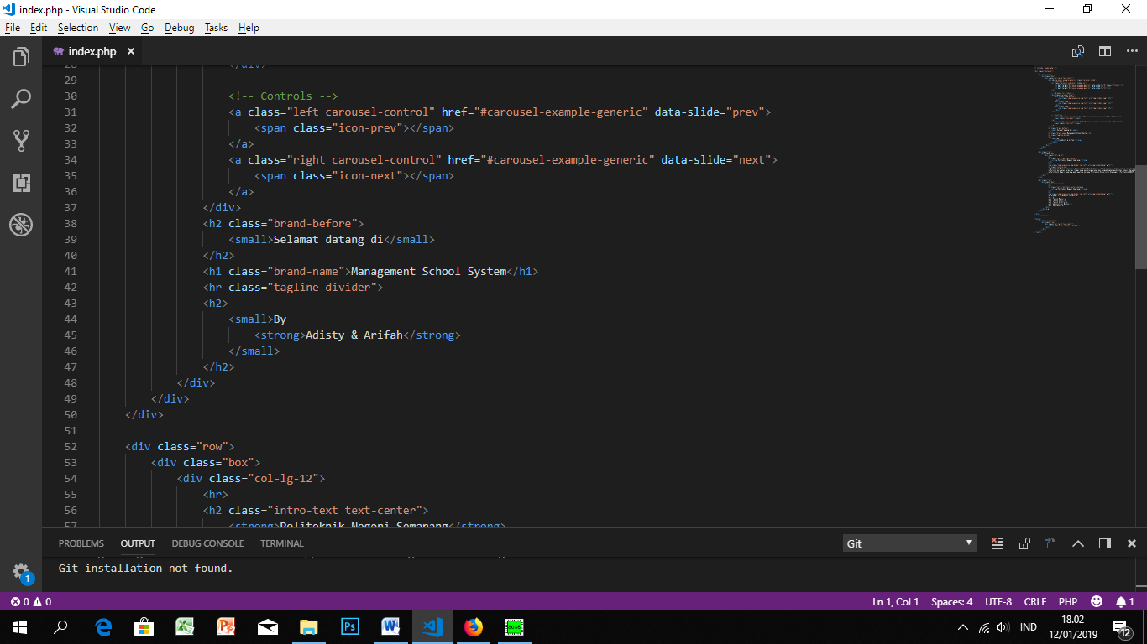

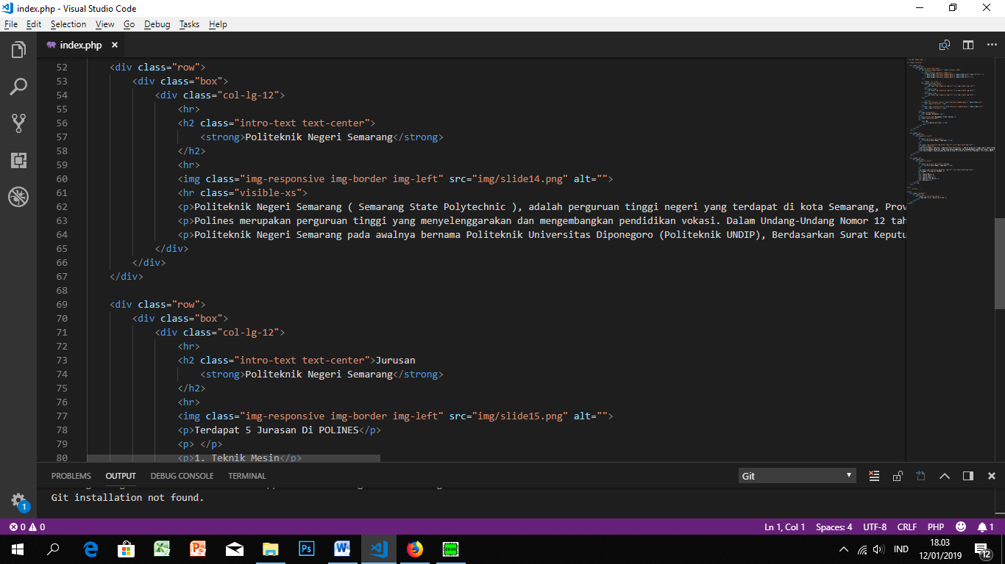

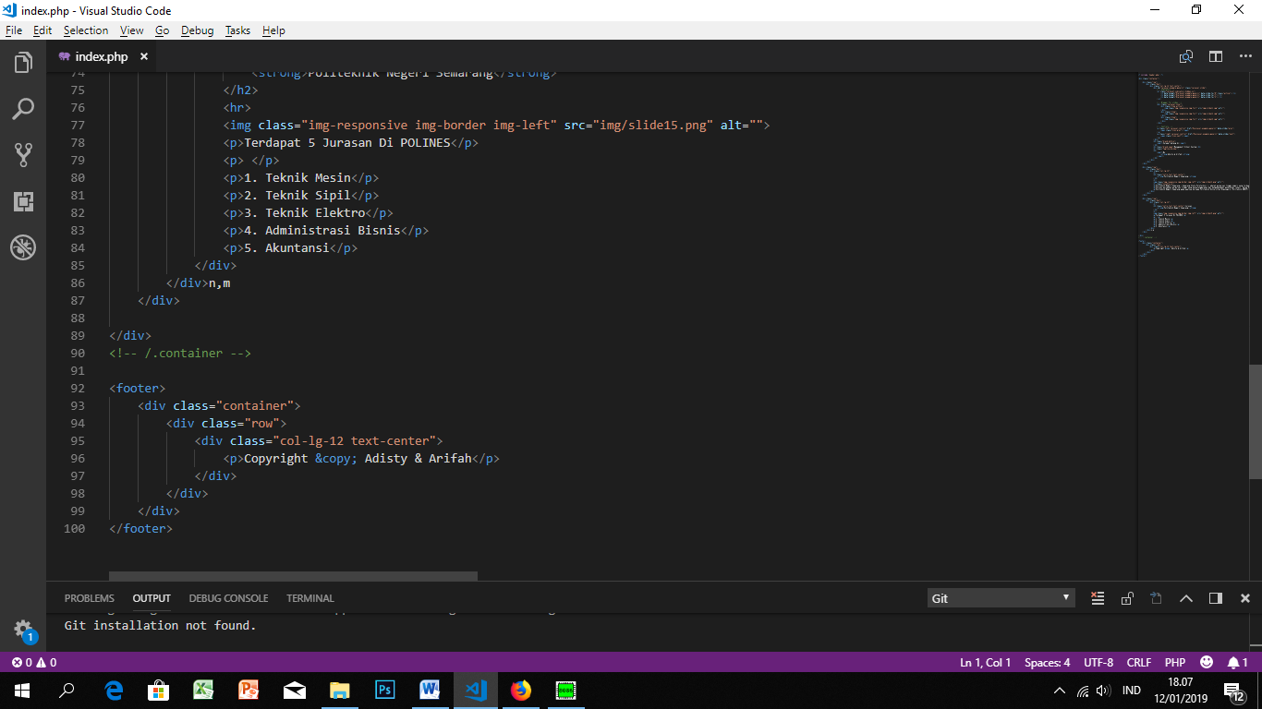

Tampilan Index

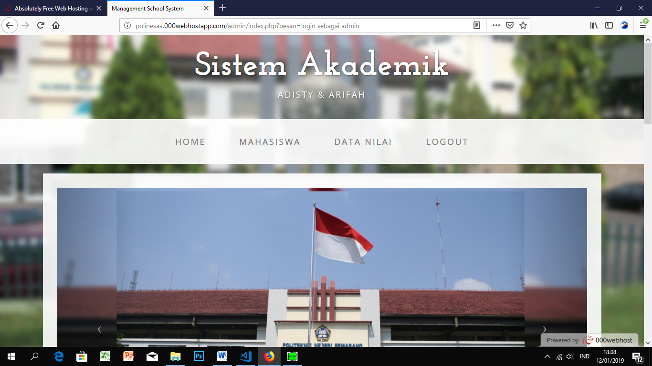

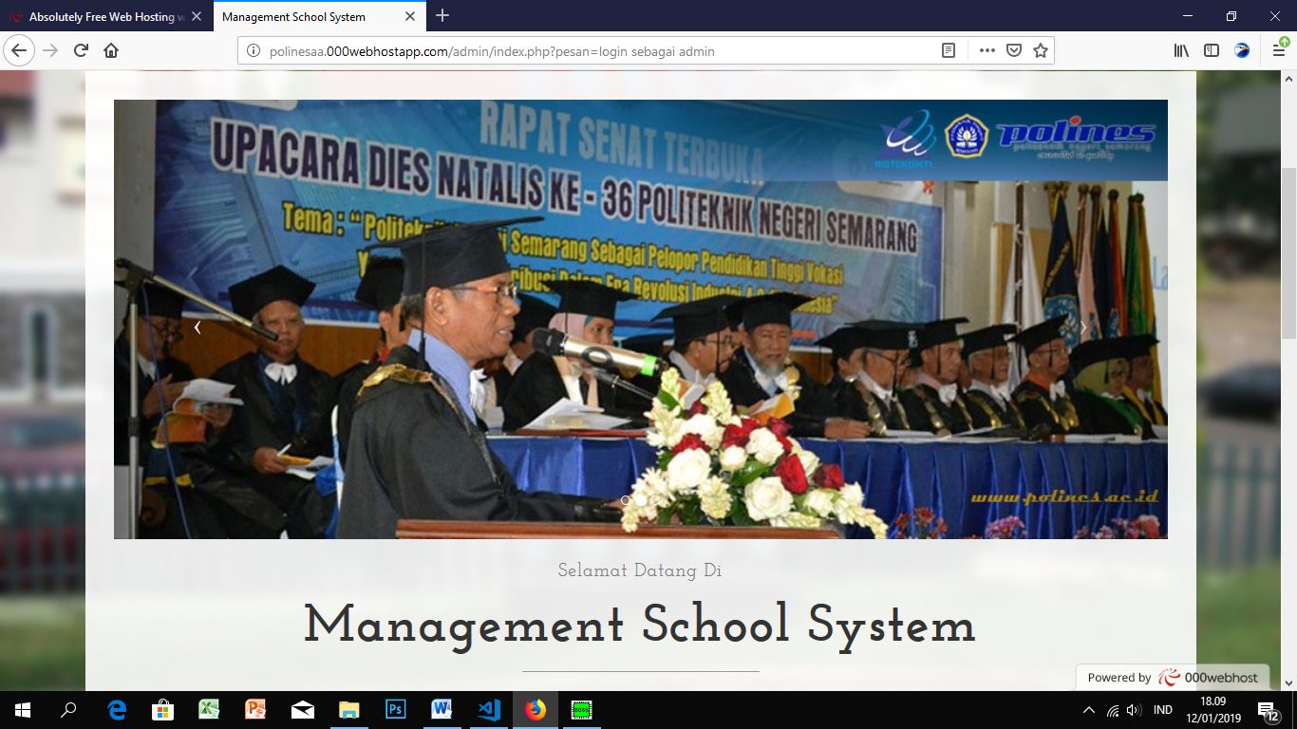

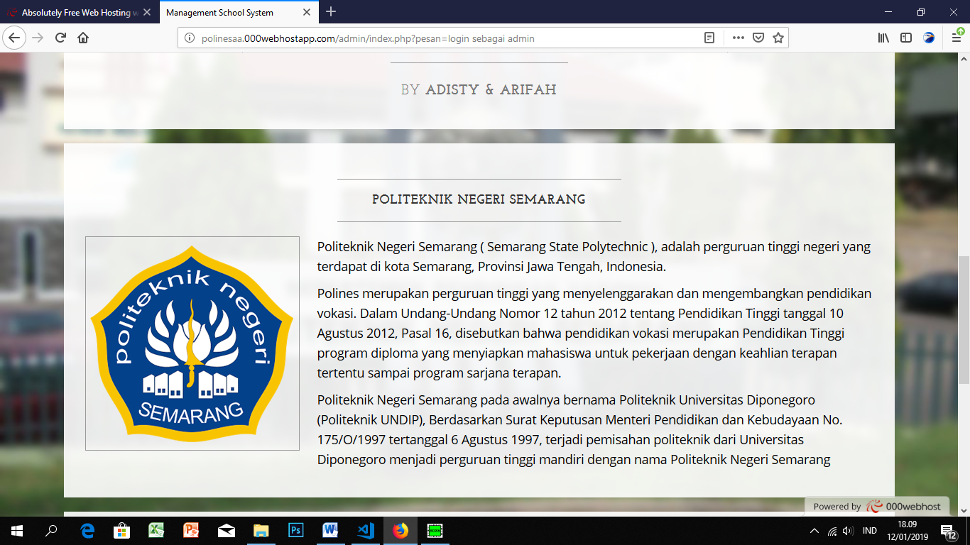

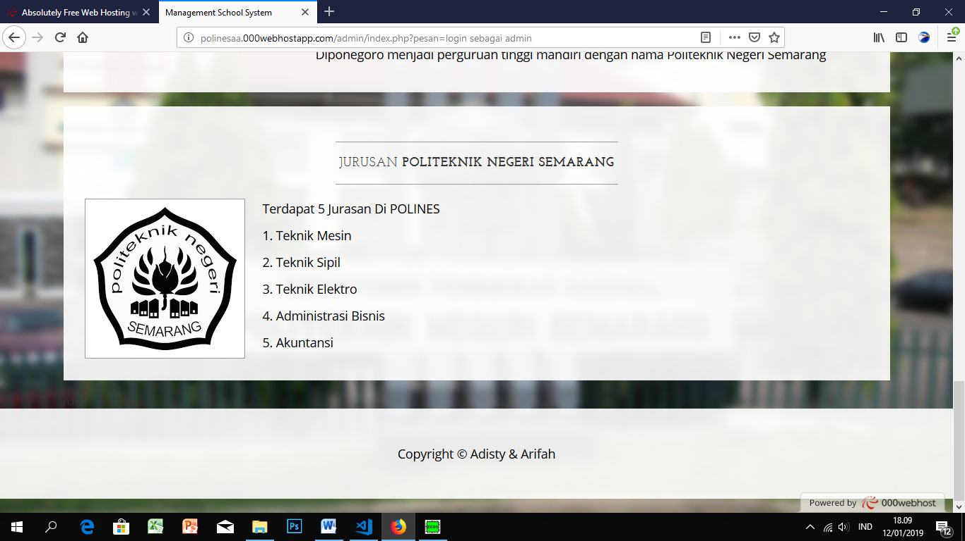

1. Data Mahasiswa

Data Mahasiswa berisi data – data mahasiswa yang telah diinputkan. Data mahasiswa berisi tentang biodata Mahasiswa seperti foto, nama, kelas, jurusan, tanggal lahir, dan lainnya. Data Mahasiswa menampilkan tabel yang berisi isi dari tabel mahasiswa dari database. Dalam tampilan Mahasiswa juga berisi tools untuk menambah mahasiswa baru, mengedit ataupun menghapus Mahasiswa

Data Mahasiswa Source Codee

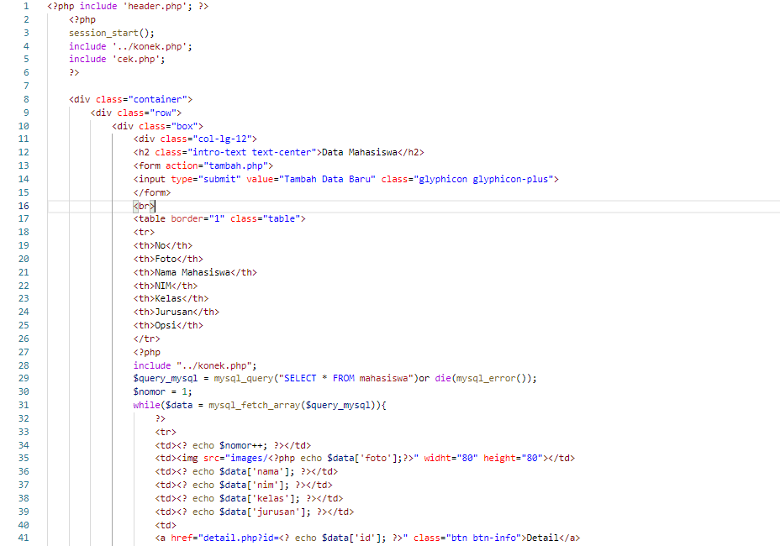

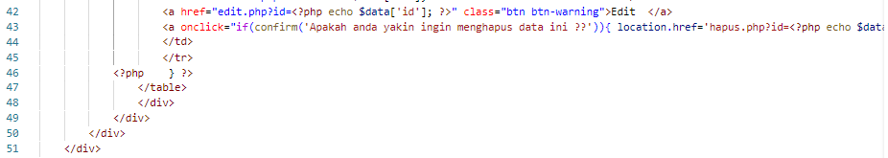

Tampilan Desain Layout Data Mahasiswa

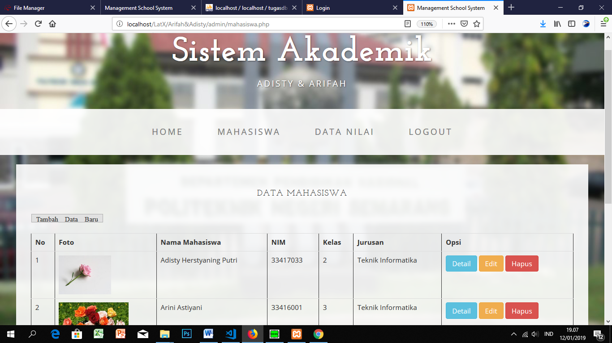

1. Tambah mahasiswa

Button tambah mahasiswa berada di halaman mahasiswa.php. Pada halaman tambah.php berisi form untuk menambah data mahasiswa. Ketika data yang telah diinputkan disimpan, maka data akan secara otomatis masuk kedalam tiga tabel yaitu tabel mahasiswa, login dan nilaimhs. Password secara otomatis menginput *12345* pada tabel login, dan bernilai 0 pada kolom nilai mtk, baha inggris dan sebagainya pada tabel nilaimhs

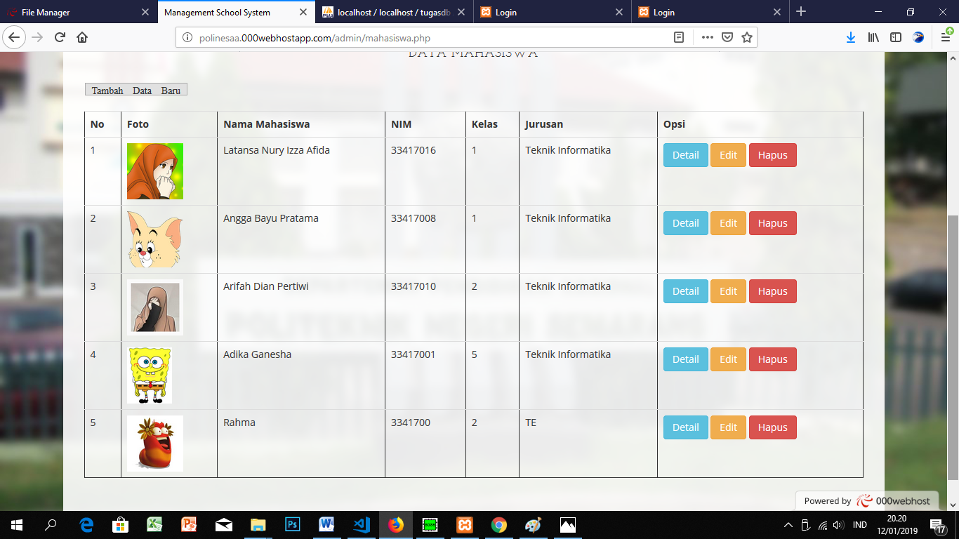

Source Code tambah.php

Tampilan tambah.php

1. Edit Mahasiswa

Edit mahasiswa merupaka tools pada halaman mahasiswa,php. Halaman ini berfungsi mengedit data mahasiswa dari data mahasiswa di tabel. Form edit mengambil data mahasiswa berdasarkan id yang di *get* saat mengklik button edit papa halaman mahasiswa.php

Source Code edit.php (Tampilan)

Source Code update.php (Action)

1. Detail mahasiswa

Source Code detail.php

1. Hapus Mahasiswa

Source Code hapus.php

1. Nilai Mahasiswa

Nilai Mahasiswa Source Code

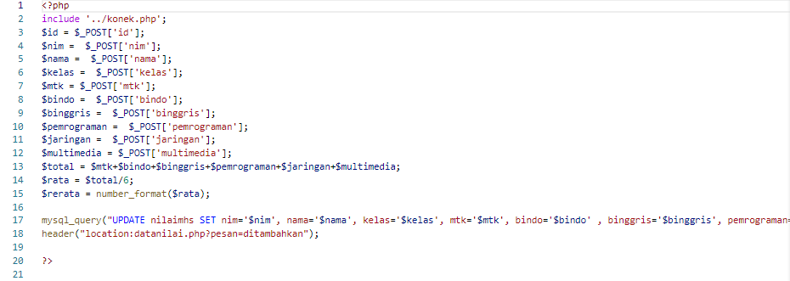

1. Edit Nilai Mahasiswa

Source Code editnilai.php (Tampilan)

Source Code updatenilai.php (Action)

1. Halaman Mahasiswa
2. Index

Soure Code index.php

Tampilan Index.php

1. Profile

Source Code biodata.php

Tampilan

1. Ganti Password

Source Code gantipassword.php (tampilan)

Source Code gntt_pwd_act.php (Action)

1. Hosting Web

Aplikasi web ini dihosting menggunakan 000webhost

1. Login akun 000webhost

Untuk bisa hosting dengan 000webhost, sebelumnya harus mempunyai akun 000webhost terlebih dahulu.

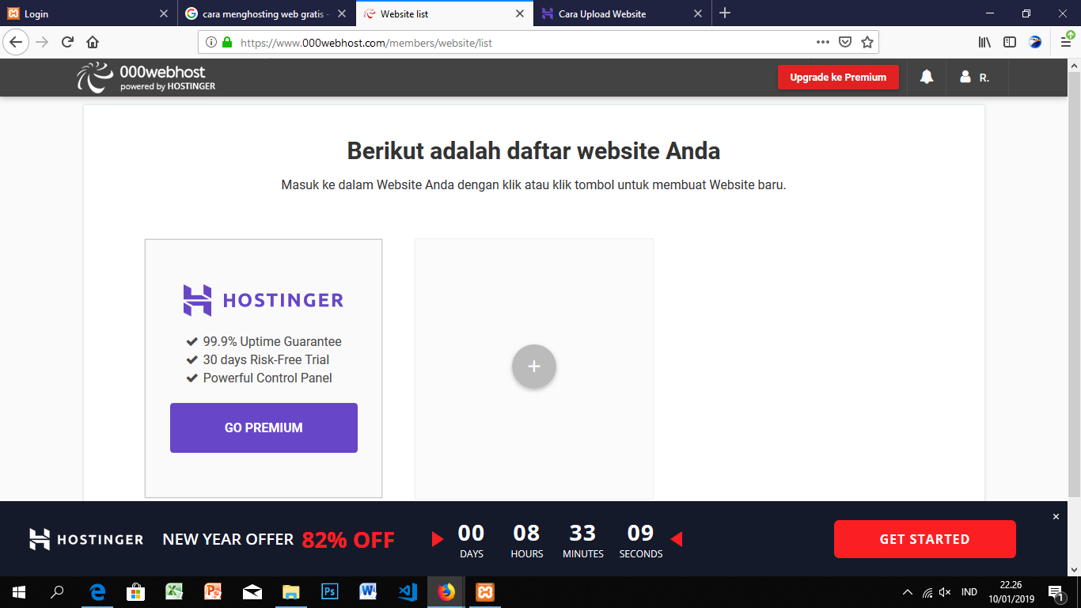

1. Daftar Website

Setelah login akan muncul tampilan seperti diatas. Daftarkan website yang akan dibuat dengan klik tombol +

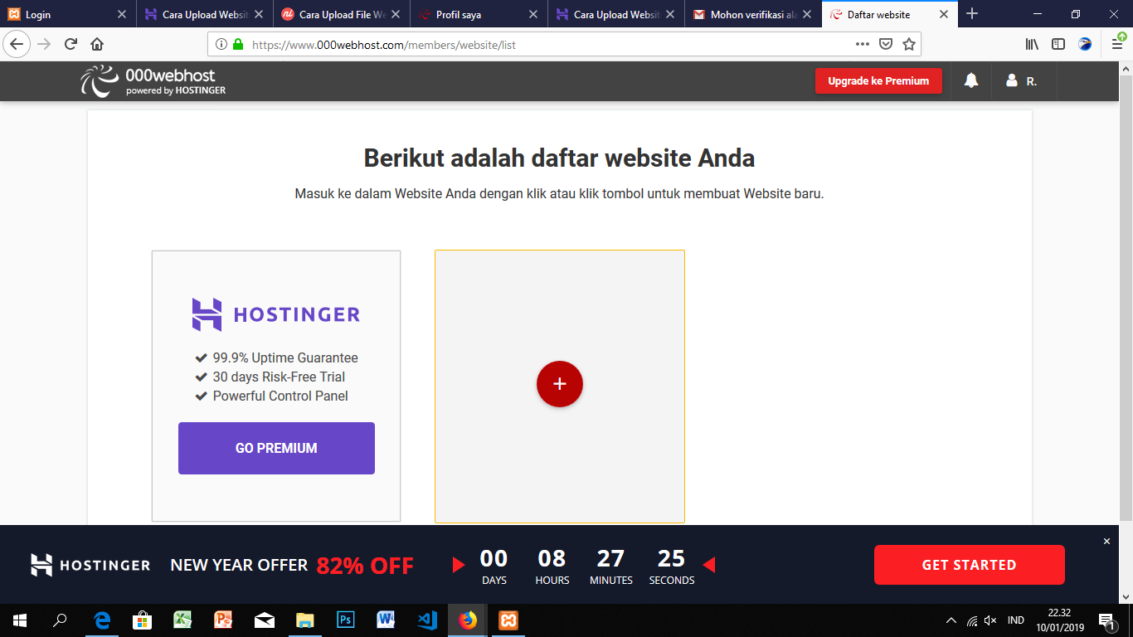

Akan muncul form, isi nama website yang akan dibuat. Password secara otomastis ditentukan oleh 000webhost.

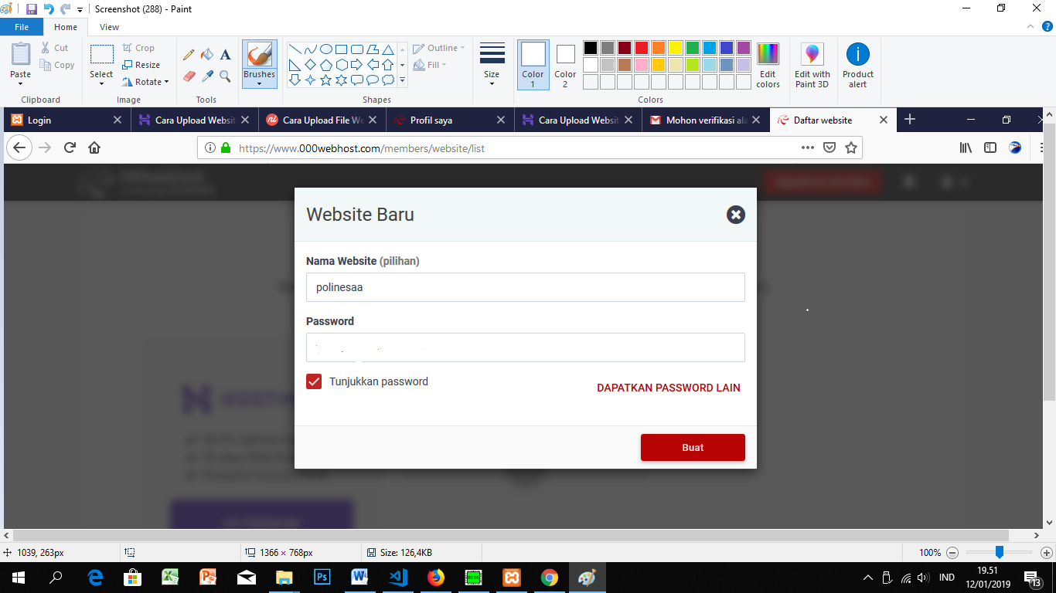

Website telah berhasil didaftarkan

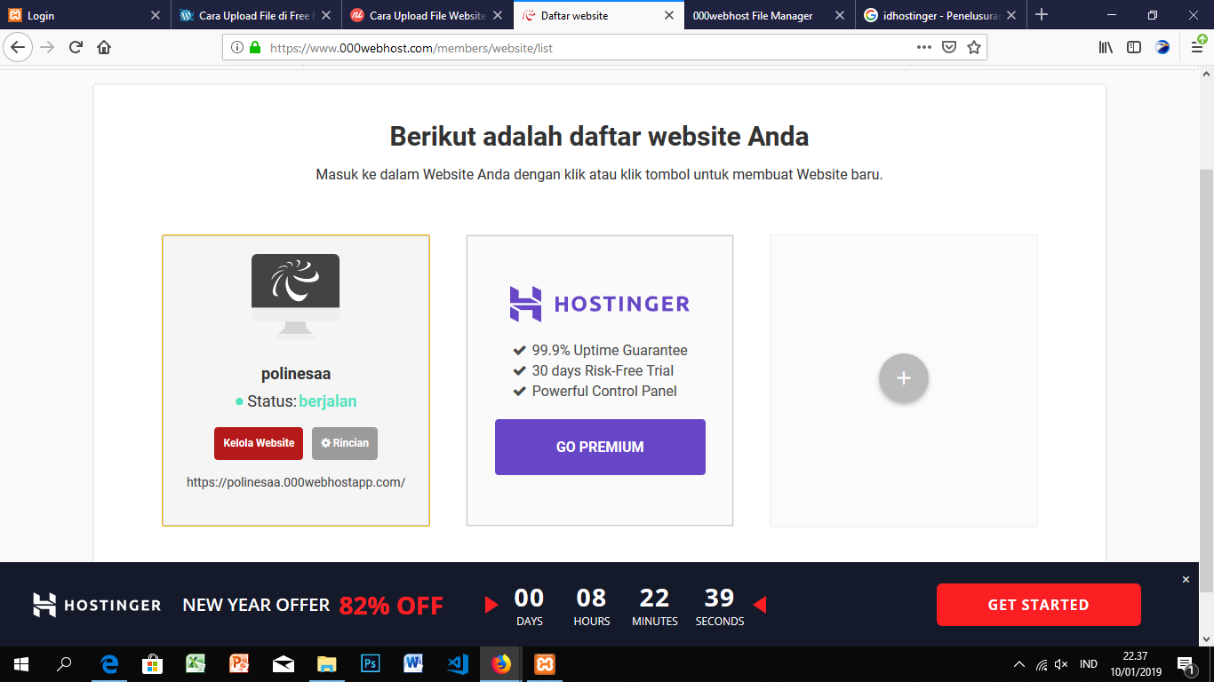

1. Upload file

Setelah website berhasil didaftarkan, kelola website yang dibuat tadi, akan muncul beberapa menu untuk mengelola website

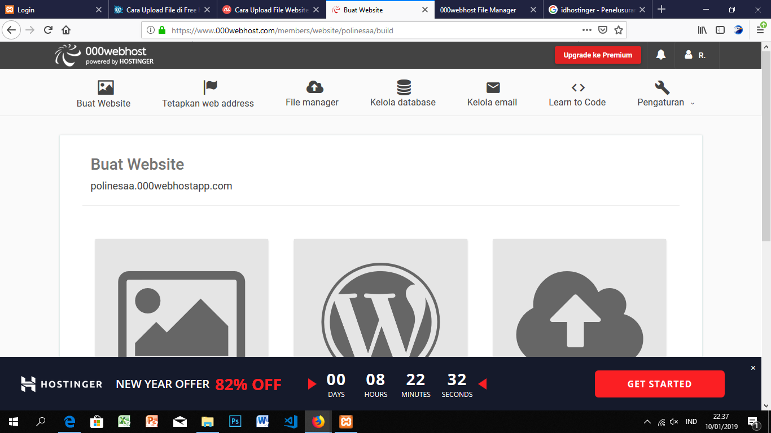

Pilih file manager, lalu unggah file. Maka akan terredirect ke halaman tempat file diunggah.

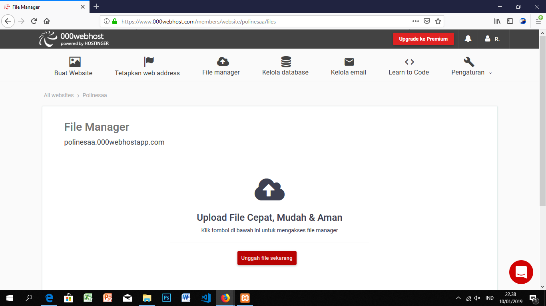

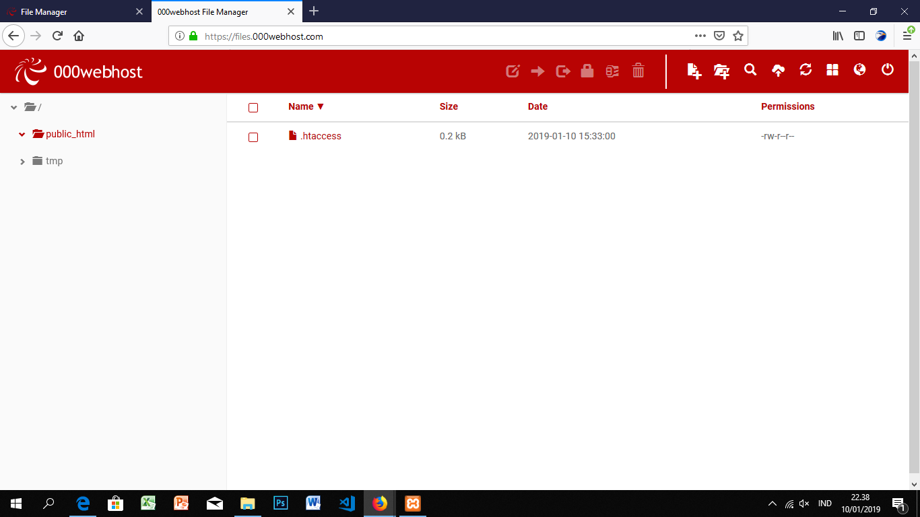

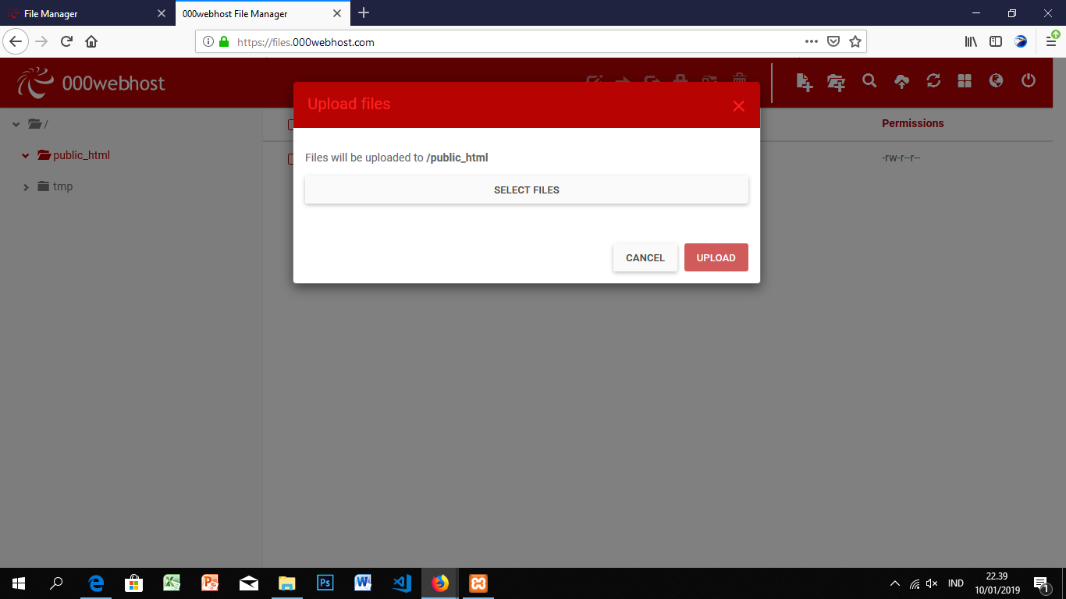

Unggah semua file beserta buat folder – foldernya. Unggah juga file template seperti boostrap, css dan sebagainya. Buat struktur folder sama dengan struktur yang ada pada komputer.

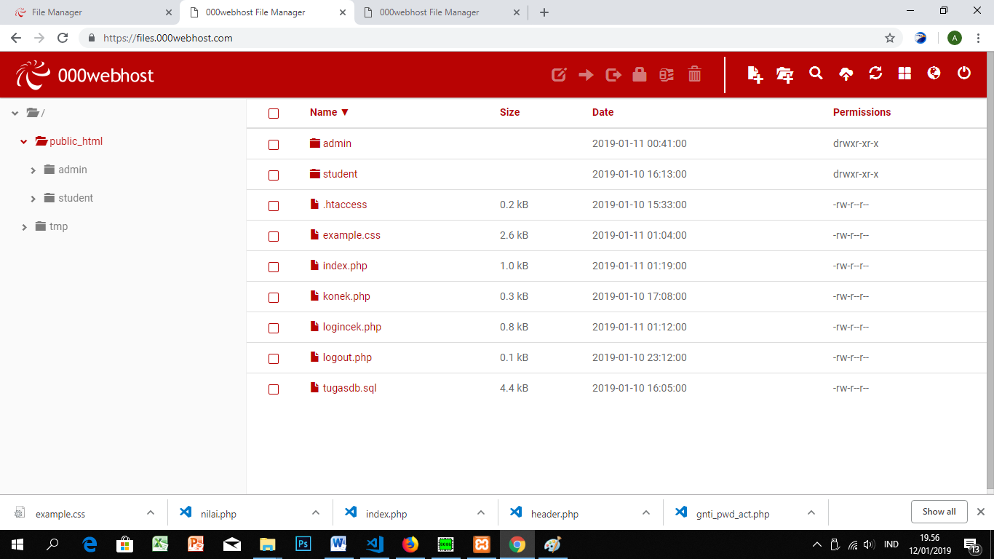

1. Upload database

Setelah file semua diupload, selanjutnya upload database. Masuk ke menu kelola website, lalu pilih kelola database.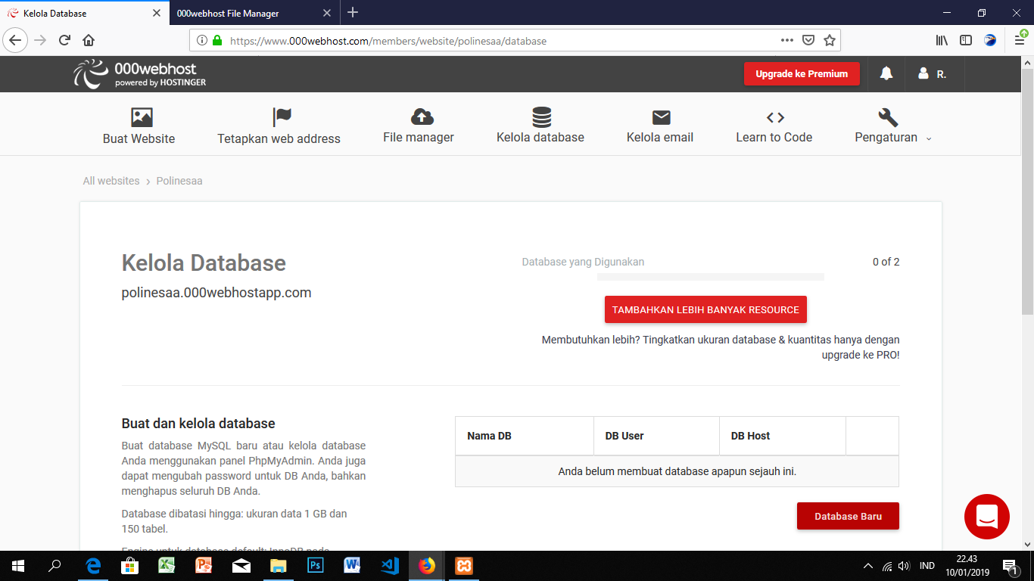

Buat database baru, akan muncul form untuk mengisi nama database dan password. kemudian terredirect ke localhost dari 000webhost. Buat database baru dengan nama yang sama dengan database yang kita milliki. Selanjutnya impor database ke database baru. Setelah database diimpor akan muncul di 000webhost seperti gambar dibawah :

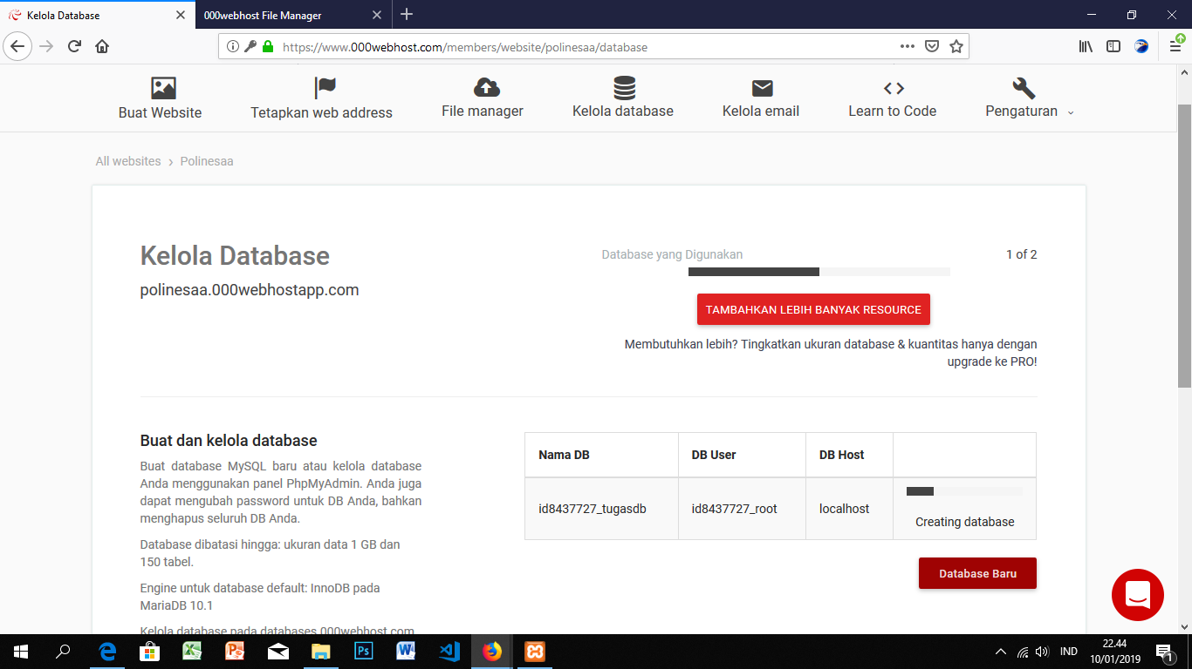

1. Ganti script koneksi database

Setelah database diupload, maka database akan muncul dengan nama baru, password dan user baru. Agar web terhubung dengan database, pastikan nama database pada script konek.php sama dengan nama database yang baru.

Ganti nama database dari tugasdb menjadi id8437727_tugasdb, password menjadi password yang kita isi pada form awal pembuatan database dan user menjadi id8437727_root.

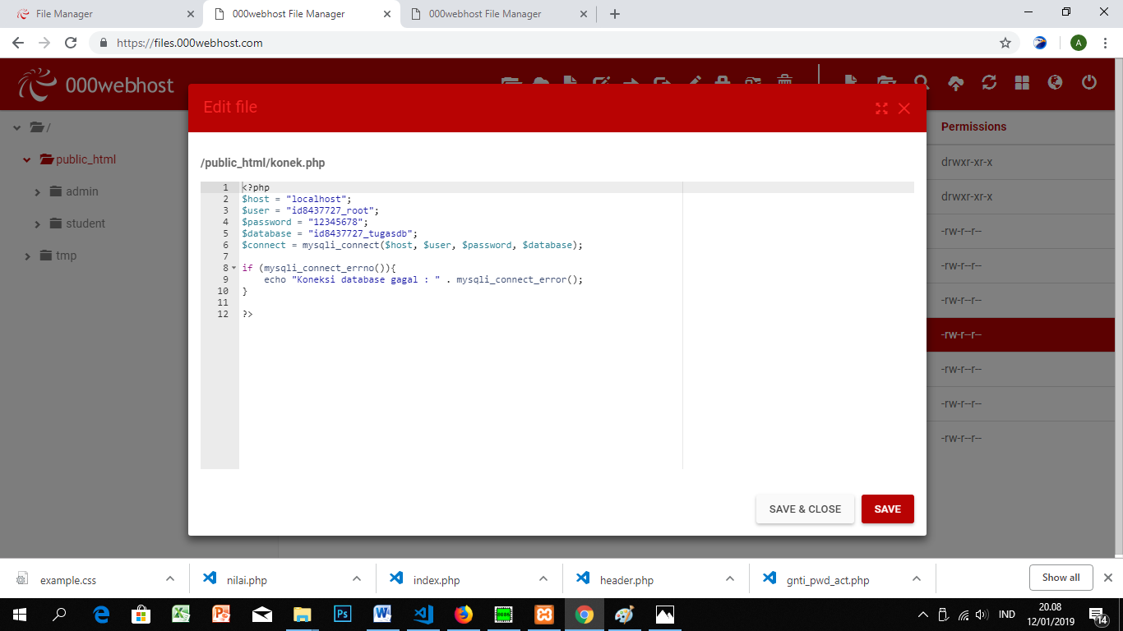

1. Test website.

Buka browser, dan test apakah website yang telah dibuat berhasil atau tidak.

Tampilan website setelah dihosting

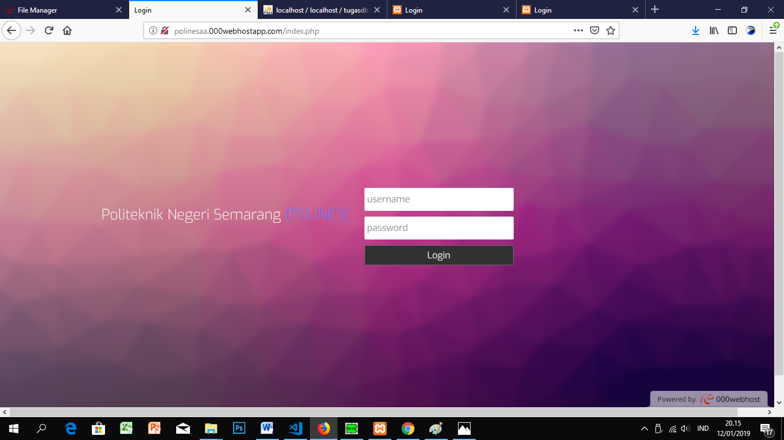

(polinesaa.000webhost.com)

1.6 **Kesimpulan**

Sesuai dengan hasil project yang telah dibuat maka dapat di simpulkan bahwa :

1. Dengan adanya Web Sistem Akademik akan memudahkan bagi mahasiswa dalam mengakses data akademik secara langsung.
2. Menghindari kehilangan data akademik mahasiswa.